Edukacja zdalne 22.10.2020

1. Zabawa z wykorzystaniem wiersza Bożeny Formy „Moje oczy”
.
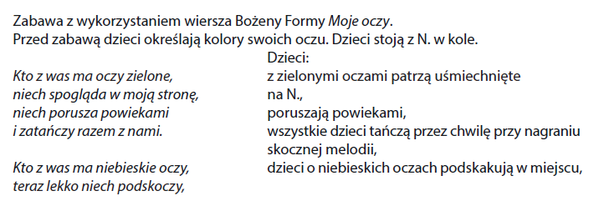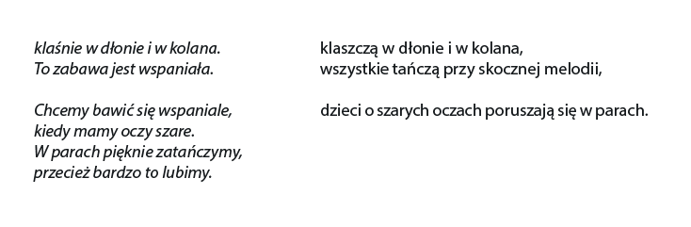

2. Rysowanie obrazka kredką w wybranym kolorze.
Kredki.
Dziecko wybiera sobie jedną kredkę, określa jej kolor. Dziecko rysuje (na kartkach formatu A5 – połowa kartki z bloku rysunkowego) dowolne obrazki, używając tylko tej kredki.

3. Zabawa ruchowa rozwijająca duże grupy mięśniowe – „Sprzątamy”.
Dziecko maszeruje wolno, spokojnie, wykonują skłony w różnych kierunkach (liczą półgłosem zbierane śmieci – kulki z kartki). Na słowa R.: Wyrzuć śmieci!, zatrzymują się, wznoszą prawą lub lewą rękę i naśladują wyrzucanie śmieci do kosza.

